Dirk Pursches hinreißendes Kinderprogramm:
Fridolin Farbenfroh
„Zebra und Papagei“
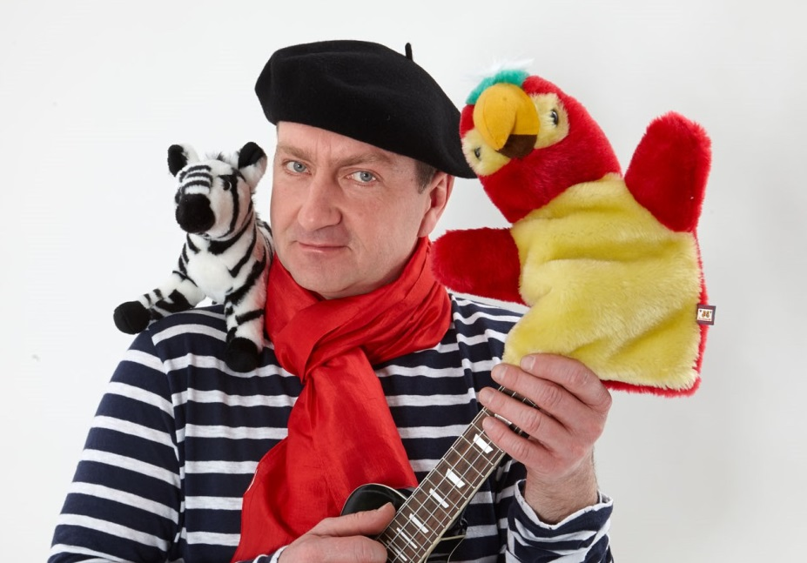
Tel: 0160-7675341
kontakt@humorbuero.com
www.humorbuero.com
Wiesenweg 4
14548 Schwielowsee

Dirk Pursche ist seit Jahren sehr erfolgreich auf den deutschen Bühnen
unterwegs, als bunter Part des Musikkabarettduos „Schwarze Grütze“.
In seinem ersten Kinderprogramm lässt er nun endlich das Kind
von der Leine, das in all den Jahren etwas zurückstecken musste.
Wenn er als etwas durchgeknallter Maler „Fridolin Farbenfroh“ vor
sein Publikum tritt, fliegen ihm nicht nur die Kinderherzen zu, auch
die Erwachsenen lieben seine Bühnenfigur sofort.
Farbenfroh singt einen Ohrwurm nach dem anderen, Kinderlieder
voller Fantasie, musikalisch einfallsreich und anspruchsvoll.
Noch vor der Veröffentlichung seiner ersten CD erkannte das auch
das WDR-Kinderradio „KIRAKA“ und spielt nun regelmäßig seine Lieder.
Zwischen den Songs kräht sich immer wieder sein Papagei ins
Rampenlicht, und trägt seine sehr lustigen Gedichte vor.
Und dann ist da auch noch dieses Zebra…
Dirk Pursche nimmt sein junges Publikum bei aller Komik ernst.
Sein Programm ist sprachverspielt, anregend und vor allem sehr, sehr witzig.
Das Konzert dauert ca. eine Stunde ohne Pause und ist vor allem für Kinder des letzten Kindergartenjahrganges und im Grundschulalter geeignet. Musikbeispiele finden Sie unter www.humorbuero.com. Ob drinnen oder draußen, unverstärkt im kleinen Rahmen oder auf der ganz großen Bühne, Ihre kleinen und großen Gäste werden begeistert sein!
Zu den technischen Anforderungen kontaktieren Sie uns bitte, wir finden für jede Situation eine angemessene Lösung.

